Mavzu: Elektromagnit induksiya hodisasini o‘rganish

Fan: Fizika

Sinf: 10-sinf

Dars turi: Laboratoriya ishi

Dars vaqti: 45 daqiqa

Darsning maqsadi

Ta’limiy:
Elektromagnit induksiya hodisasini tushuntirish
Induksion tokning hosil bo‘lish shartlarini aniqlash
Faradey qonunining mazmunini tajriba orqali isbotlash

Tarbiyaviy:
Aniqlik, kuzatuvchanlik va texnika xavfsizligiga rioya qilishga o‘rgatish

Rivojlantiruvchi:
Tajriba o‘tkazish va xulosa chiqarish ko‘nikmalarini rivojlantirish

Kerakli jihozlar: maktabda fizika dasturi
Dars jarayonida o‘qituvchi muammoli o‘qitish metodidan foydalandi. Mashg‘ulot boshida o‘qituvchi o‘quvchilarga quyidagi muammoli savol bilan murojaat qildi:
Agar magnitni simli bobin ichiga tez sur’at bilan kiritilsa, galvanometr o‘qishida nima o‘zgaradi? Nima uchun tok paydo bo‘ladi?
Shundan so‘ng o‘qituvchi magnitni bobin ichiga surib, galvanometr o‘qishini namoyish qildi va navbatdagi muammoli savolni berdi:
Agar magnitni bobindan sekin chiqarilsa yoki bobinni harakatlantirsak, tok qanday hosil bo‘ladi va uning yo‘nalishi qanday o‘zgaradi?
Mazkur savollar asosida o‘quvchilardan erkin fikrlar olindi. Ularning javoblari baholanmadi, balki hodisani tushunishga va tahlil qilishga yo‘naltirildi.
O‘quvchilar bilan birgalikda asosiy muammo quyidagicha shakllantirildi:
Magnit yoki bobin harakati natijasida bobinda tok paydo bo‘lishi hodisasi qanday tushuntiriladi va uni qanday o‘lchash mumkin?
O‘quvchilar quyidagi gipotezani ilgari surdilar:
Agar magnit bobin ichida harakatlansa, bobinda elektromagnit induksiya natijasida tok paydo bo‘ladi. Tokning yo‘nalishi va kuchi magnit harakatining tezligi va yo‘nalishiga bog‘liq.
O‘quvchilar guruhlarga bo‘linib, quyidagi savollarga javob izladilar:
Magnit tezligi tok kuchiga qanday ta’sir qiladi?
Tok yo‘nalishi qanday qoidalarga bo‘ysunadi?
Tok kuchini oshirish uchun bobin yoki magnitni qanday o‘zgartirish mumkin?
O‘qituvchi o‘quvchilarni Faraday qonuni va Lenz qonuni yordamida hodisani mustaqil ravishda tushuntirishga yo‘naltirdi, biroq formulalarni tayyor holda bermadi.
Agar yopiq elektr zanjirda magnit oqimi o‘zgarsa, zanjirda induksion tok hosil bo‘ladi.
Magnitni g‘altakka kiritish yoki chiqarish magnit oqimini o‘zgartiradi va milliammeter strelkasi og‘adi.

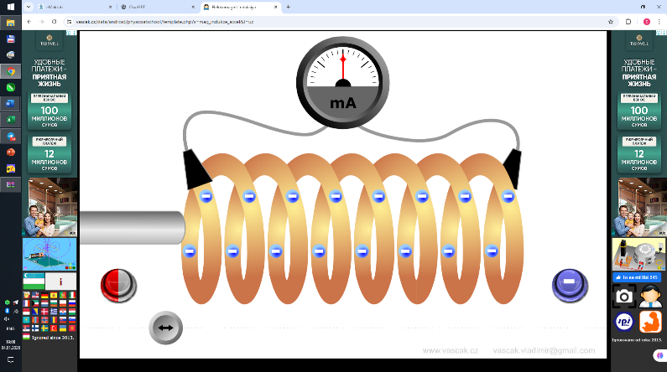
Tajriba bajarish tartibi:
G‘altak uchlarini milliammeterga ulanadi.
Magnitni g‘altak ichiga sekin kiritiladi.
Milliammeter ko‘rsatkichini kuzatiladi.
Magnitni g‘altakdan chiqarib olinadi.
Magnitni tezroq harakatlantirib tajribani takrorlanadi.
Magnit qutblarini almashtirib yana tekshiriladi.
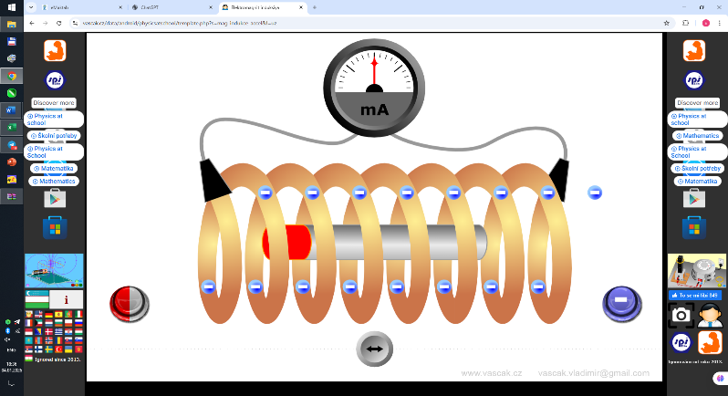
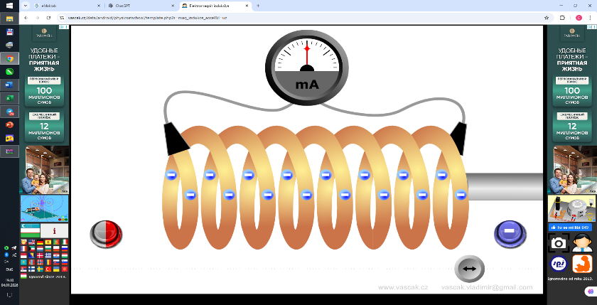

Kuzatishlar jadvali:
Tajriba holati | Milliammeter ko‘rsatkichi
Magnit kiritildi | Og‘ish bor
Magnit chiqarildi | Qarama-qarshi og‘ish
Magnit harakatsiz | Tok yo‘q
Magnit tez harakatlandi | Og‘ish katta

Xulosa:
Induksion tok faqat magnit oqimi o‘zgarganda hosil bo‘ladi
Magnit qanchalik tez harakat qilsa, tok shunchalik katta bo‘ladi
Tok yo‘nalishi magnit harakatiga bog‘liq

Mustahkamlash savollari:
- Elektromagnit induksiya nima?
- Induksion tok qachon hosil bo‘ladi?
- Magnit harakatsiz turganda nima uchun tok bo‘lmaydi?

Uyga vazifa
Faradey qonunini yozib kelish
Elektromagnit induksiyaga oid 3 ta misol topish

